РЕФЕРАТ

ПОДГОТОВКА ПАЛЬЦЕВ И ОСТАВЛЕНИЕ ИХ НА СТРУНАХ ПРИ ИГРЕ НА СКРИПКЕ
ОГЛАВЛЕНИЕ

Введение
1. Игра на одной струне
2. Виды подготовки пальцев и оставление их на струнах
2.1 Держание пальцев над грифом
2.2 Оставление пальца на предыдущей струне
2.3 Становление первого пальца на две струны одновременно
2.4 Техника двойных нот
2.5 Исполнение последовательностей и неоднородных интервалов
2.6 Техника pizzicato
Заключение
Список литературы
ВВЕДЕНИЕ

В исполнительской и педагогической практике существуют приемы подготовки пальцев и оставления их на струнах, имеющие весьма существенное значение для развития техники левой руки; в то же время они играют немалую роль и в развитии техники правой руки.
Усвоение этих приемов и рациональное их использование облегчают игру и тем самым помогают достижению чистой интонации, пальцевой беглости, развитию техники переходов смычка с одной струны на другую в различных штриховых вариантах (особенно связыванию звуков, расположенных на разных струнах). Они также способствуют выравниванию аккордовой и других видов скрипичной техники.
Вместе с тем следует предостеречь от механического применения этих приемов, нецелесообразное и чрезмерное использование которых может привести к скованности движений, ухудшить интонацию и качество звучания, затормозить развитие беглости и вызвать ряд других нежелательных последствий.
1. ИГРА НА ОДНОЙ СТРУНЕ

Известно, что при игре на одной струне, независимо от того, сколько бы пальцев на ней ни находилось, можно извлечь только один, и притом самый высокий звук; свободные пальцы этому не мешают, и они могут быть использованы для подготовки к извлечению других звуков. Так, например, четыре пальца, оставленные на струне после того как сыгран тетрахорд могут быть использованы для последующего нисходящего тетрахорда:

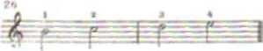

Таким образом, для извлечения тех же звуков в обратной последовательности нет необходимости вновь ставить пальцы, так как они оказываются уже подготовленными, — для этого достаточно их снимать. Не следует только нажимать на струну пальцами, не принимающими участия в игре. Если, приняв за основу то же расположение пальцев, оставить первый палец на струне Ля, а второй перемещать последовательно на другие струны, то образуется квинта.
Переставляя второй палец на струну Ми, получаем сексту си—соль (вместо секунды си—до); при перемещении второго пальца па струну Ре образуется увеличенная кварта си—фа, а перемещение его через струну вниз дает новый интервал си-бемоль — си-бекар.
Перестановка третьего пальца дает:

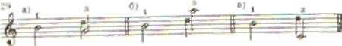

а) терцию, б) септиму вверх и в) септиму вниз. Переставляя четвертый палец, получаем:

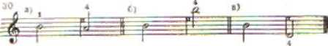

а) секунду вниз, б) октаву вверх, в) сексту вниз.
Если принять положение пальцев, необходимое для исполнения того же тетрахорда в качестве исходного и, оставив первый палец на струне Ля, расположить остальные на трех струнах, то, в зависимости от места каждого из них, образуются следующие сочетания:

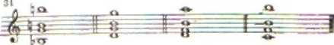

Все эти перемещения пальцев происходят без нарушения звучания ноты си. Мы можем исполнять каждое из приведенных сочетаний последовательно или одновременно, а также переходить на одну, две или три другие струны, оставляя первый палец на струне Ля, но не извлекая звука си. Использование особенностей струнного инструмента позволяет заблаговременно подготавливать свободные от игры пальцы, а также и оставлять их на месте (после того как смычок перешел на другую струну) для последовательного или одновременного извлечения звуков, расположенных на двух, трех и четырех струнах, где это представляется целесообразным.
Правильное понимание и разумное использование этих особенностей, значительно облегчая и упрощая движения пальцев, способствует более легкому овладению техникой двойных нот и аккордовой техникой и в целом содействует улучшению качества исполнения.
2. ВИДЫ ПОДГОТОВКИ ПАЛЬЦЕВ И ОСТАВЛЕНИЕ ИХ НА СТРУНАХ

2.1 Держание пальцев над грифом

Существуют различные виды подготовки пальцев и оставления их на струнах. Простейшим видом подготовки является держание пальцев на невысоком уровне над грифом как бы наготове (в противовес часто наблюдаемому отведению их кверху или в сторону от грифа). Наиболее часто применяются приемы оставления и подготовки пальцев в эпизодах, в которых звуки, расположенные на двух, трех и четырех струнах, повторяются. Такие эпизоды могут быть в самых разнообразных штриховых сочетаниях:

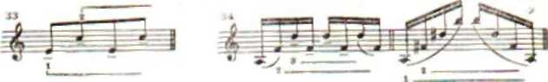

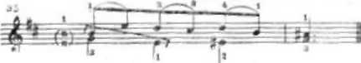

Указания, касающиеся оставления и подготовки пальцев, имеются в некоторых редакциях этюдов Р. Крейцера, П. Роде (например, ред. Э. Кросса) и других в виде условных обозначений (например: черта, пунктир). Эти обозначения поясняют, до появления какого звука редактор рекомендует держать палец (или группу пальцев) на струне (или на нескольких струнах) или в какой момент лучше, по его мнению, подготавливать палец на следующей струне до предстоящего перехода на нее смычком. Так, например, постановка пальца на две струны, соответствующая интервалу квинты, обозначается в некоторых изданиях квадратными нотами:
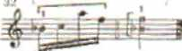

Оставление пальцев в этих случаях не мешает, а, наоборот, облегчает исполнение и улучшает его качество.

2.2 Оставление пальца на предыдущей струне

Особое значение приобретают оставление и подготовка пальцев в эпизодах, требующих связного, плавного перехода смычка со струны на струну. Для того чтобы обеспечить хорошее legato и избежать призвуков при переходе на другую струну, нужно оставлять палец на предыдущей струне до возникновения звучания на последующей; переводить же смычок на другую струну следует тогда, когда палец займет на ней свое место.
Оставлять пальцы надо при переходах смычка с одной струны на другую особенно в штрихе legato. Практика игры на скрипке подтверждает, что чистая квинта требует подготовки пальца, пожалуй, больше, чем все другие интервалы.

2.3 Становление первого пальца на две струны одновременно

В работе над гаммой, в которой не используется открытая струна, нередко полезно ставить первый палец на две струны одновременно. Этот прием в подвижном темпе может облегчить исполнение трезвучий (в пределах одной позиции), начинающихся первым или вторым пальцем:

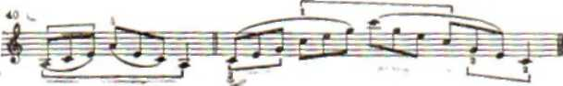
2.4 Техника двойных нот

Оставление и подготовка пальцев оказываются необходимыми и в технике двойных нот.
Так, например, в гаммах терциями не следует снимать со струн первый и третий пальцы до перехода на другую позицию; эти пальцы являются связующими при переходах. При движении руки в верхние позиции не следует раньше времени снимать со струн второй и четвертый пальцы во избежание призвуков, образующихся от передвижения первого и третьего. Тот же прием рекомендуется применять и в «двойных» октавах.

2.5 Исполнение последовательностей и неоднородных интервалов

Оставление и подготовку пальцев следует широко использовать и при исполнении последовательностей, состоящих из неоднородных интервалов. В практике часто встречаются последовательности терций и секст: при повторном чередовании их особенно нужна предварительная подготовка пальцев.
При чередовании неоднородных интервалов, звуки которых движутся в противоположные стороны, оставление пальца возможно только тогда, когда сочетание их играется без открытых струн. В тех же случаях, когда избежать открытой струны нельзя, необходимо ловкое, быстрое поднимание и опускание пальцев.
Терция и октава:
Здесь первый палец ставится на две струны и остается на месте.
Терция и септима:
Первый палец ставится на две струны и остается на них. Одновременно с терцией можно подготовить сексту и оставить второй палец на струне во время исполнения септимы.
Кварта и октава
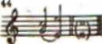

На месте остается секста, подготовленная одновременно с квартой.
Секста и октава:

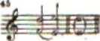

На месте остается именно с секстой.
Уменьшенная квинта (кварта) и секста.
Первый палец подготавливает квинту одновременно с квартой.
Смысл оставления и подготовки пальцев в приведенных случаях станет очевиднее, если повторить несколько раз каждое отдельное сочетание двойных нот в подвижном темпе.
Приведенные ниже примеры связаны с перемещениями пальцев в аккордах. В последовательностях трехструнных аккордов с открытыми струнами приемы подготовки и оставления пальцев мало отличаются от приемов, используемых при исполнении двойных нот.
При исполнении сочетаний аккордов, движущихся в одном направлении (например, ряда трезвучий, секстаккордов и т. д.), следует передвигать пальцы, не снимая их со струн:

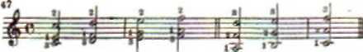

В сочетаниях аккордов, имеющих общий тон, нужно по возможности оставлять палец на соответствующей струне.
При исполнении ряда аккордов, построенных на органном пункте, рекомендуется не снимать пальца со струны, на которой выдерживается органный пункт.
В ряде случаев в аккордах можно снять палец со струны, не выдержав даже указанной в тексте длительности басового звука, однако это крайне нежелательно делать до того как начнет звучать верхний звук.
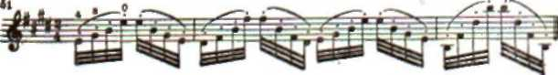В сочетаниях так называемых «разложенных» аккордов (арпеджированных группировок) одинарными или двойными нотами следует пользоваться теми же приемами оставления и подготовки пальцев для более связного соединения звуков, что и во всех приведенных ранее примерах:
Н. Паганини, Первый каприс

В примере «скрытые» аккорды требуют подготовки и оставления пальцев.
Исполнение ряда одинарных и двойных флажолетных звуков (за исключением натуральных) также обусловлено необходимостью оставлять пальцы на струнах во время передвижения руки вдоль грифа:

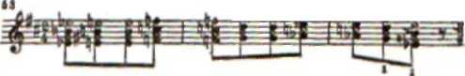

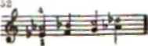

У Л. Ауэра встречается указание на прием одновременной постановки группы пальцев на струну при нисходящих исследованиях хроматических звуков:
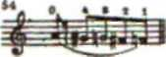

Если этот прием не применять на практике, то все же следует заблаговременно располагать группу пальцев над струной для обеспечения ритмичного движения.

2.6 Техника pizzicato

На том же принципе одновременной подготовки нескольких пальцев основана техника pizzicato пальцами левой руки. Как известно, для извлечения одного звука (за исключением звука открытой струны) pizzicato левой рукой необходимо, чтобы на струне находились одновременно два пальца; один из них (вышележащий), защипывая струну, обеспечивает звучание, а другой (нижележащий) подготавливает определенную высоту звука.
Ряд звуков, исполняемых на одной струне pizzicato в подвижном темпе, требует одновременной подготовки группы пальцев; каждый из них выполняет поочередно обе упомянутые выше функции.
Используя оставление и подготовку пальцев, следует во всех случаях избегать усиления нажима их на струны, устранять напряжение и связанное с этим торможение в движении.
ЗАКЛЮЧЕНИЕ

Как уже было подчеркнуто выше, использование указанных приемов должно быть целесообразным и разумным. Следует избегать преувеличений, которые только усложняют игру. Например, исполняя мелодию в умеренном движении, нет надобности оставлять на струне свободные от игры пальцы, так как они только затрудняют вибрационные движения, обедняя тем самым звучание, лишая его свободы и красоты.
Необходимо в каждом отдельном случае учитывать темп и характер музыки. В зависимости от различных художественных задач, один и тот же вид техники может требовать различного подхода к рассмотренным приемам. Так, например, в быстро чередующихся терциях следует оставлять первый и третий пальцы:

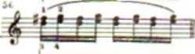

В кантилене же оставлять пальцы нет надобности, так как это сказывается на выразительности звучания особенно терций, взятых вторым и четвертым пальцами.
Вообще не следует прибегать к чрезмерному задерживанию пальцев на грифе, так как это делает звучание плоским и тормозит развитие техники. Например, в упоминавшейся редакции Э. Кросса этюдов Р. Крейцера и П. Родэ приемы оставления и подготовки пальцев доведены до такой крайности, что они становятся безусловно порочными.
Разумное же применение этих приемов самым благоприятным образом сказывается на воспитании игровых движений, а следовательно, и на качестве художественного исполнения.
СПИСОК ЛИТЕРАТУРЫ

- Ауэр Л. Моя школа игры на скрипке. Интерпретация произведений скрипичной классики. Музыка, М., 1965;
- Бернштейн Н. Очерки о физиологии движений и физиологии активности. М., 1966.
- Вальтер В. Как учить игре на скрипке. Практическое пособие для учителей и учащихся. СПб, 1910.
- Войку И. Построение естественной системы скрипичной игры. – М., 1930.
- Львов А.Ф. Советы начинающим играть на скрипке. – СПб.,1859.
- Очерки по методике обучения игре на скрипке. – М., 1960.
- Шульпяков О. Техническое развитие музыканта-исполнителя. Музыка, Л., 1973.

